Mellan Järfälla kommun, org nr 212000-0043, nedan kallad Kommunen, och [Bolag], org.nr [org nr], nedan kallat Bolaget, gemensamt kallade Parterna, har träffats följande

MARKANVISNINGSAVTAL

avseende område för bostadsbebyggelse inom Söderhöjden i Järfälla kommun. Markanvisningsområdet, nedan kallat Området, utgör Kommunen tillhörig fastighet Jakobsberg [fastighetsbeteckning] och har markerats med begränsningslinje på bifogad karta, Bilaga A.

§ 1 Bakgrund
Kommunen har tagit fram en detaljplan för Söderhöjden med intentionen att bygga ca 300 bostäder i området, Bilaga B. Kommunen äger de byggrätter som finns inom Området vilka har ingått i markanvisningstävling. Efter utvärdering av inkomna anbud har Kommunen utsett Bolaget till vinnare och Bolaget får möjlighet att teckna markanvisningsavtal med Kommunen.

§ 2 Syfte
Syftet med detta markanvisningsavtal är att ange riktlinjer för marköverlåtelse och genomförandefrågor avseende den kommande exploateringen inom Området samt genomförande av allmänna anläggningar i anslutning till bebyggelsen.

Detta markanvisningsavtal ligger till grund för kommande marköverlåtelseavtal för Området som avses upprättas mellan Parterna.

§ 3 Giltighet
Detta markanvisningsavtal är giltigt mellan Parterna när avtalet undertecknats av båda Parter.

Om denna förutsättning inte uppfylld är detta markanvisningsavtal till alla delar förfallet utan ersättningsskyldighet för någondera parten.

§ 4 Markanvisning
Kommunen anvisar genom detta avtal mark inom Kommunens fastighet Jakobsberg [fastighetsbeteckning] omfattande ca 4900 kvm, Området. Inom Området uppskattas att ca 50 bostäder motsvarande ca [antal] kvm BTA kommer att kunna uppföras, i huvudsak enligt inlämnat anbud, Bilaga C.

Av anbudet är särskilt viktigt att i den fortsatta processen beakta
- [Punkter från anbud/utvärdering]
Bolaget är införstått med att den tillkommande bebyggelsens slutgiltiga utformning och kvalitet ska framgå av upprättade ritningar och övriga handlingar som bifogas i det kommande marköverlåtelseavtalet.

§ 5 Tilldelningsperiod
Markanvisning enligt detta avtal gäller från avtalets undertecknande till dess att marköverlåtelseavtal för Området i enlighet med detta markanvisningsavtal träffats, dock längst till och med 2023-02-31.

Kommunen äger under denna tid inte rätt att förhandla om försäljning av Området till annan intressent. Har inte marköverlåtelseavtal träffats inom angiven tid upphör markanvisningen automatiskt att gälla utan ersättning från någondera parten. Bolaget äger rätt att ansöka om förlängning av ovanstående period med ett år i de fall försening beror på sådan omständighet som Bolaget inte kunnat råda över. Kommunen avgör dock om förlängning ska medges.

Skulle markanvisningen upphöra att gälla äger Kommunen rätt att använda de av Bolaget utförda utredningar, undersökningar och bebyggelseidéer på det sätt som Kommunen finner lämpligt utan ersättning till Bolaget eller till av Bolaget anlitade konsulter eller entreprenörer. Denna nyttjanderätt för Kommunen gäller enbart om upphörandet orsakas av skäl som omfattas av § 11 Tidsplan. Nyttjanderätten inskränker inte den upphovsrätt som Bolaget eller annan part kan ha. För det fall kommunen utnyttjar rätten att använda handlingar enligt detta stycke kan Bolaget inte hållas ansvarig för innehållet i dessa handlingar och Bolaget kan således inte bli skadeståndsskyldig gentemot Kommunen vid brister eller fel i handlingarna.

§ 6 Förvärv och köpeskilling
Parterna är överens om att priset för bostäder inom Området ska vara [pris] kronor per kvm ljus BTA.

Ovanstående pris i kronor per kvm ljus BTA är bestämt i prisläge 2022-01-24, nedan kallad Värdetidpunkten.

I köpeskillingen ingår gatukostnadsersättning och planavgift för Området enligt Detaljplanen. Beträffande framtida förbättringsarbeten som kan komma att utföras på gata eller annan allmän plats gäller vad som stadgas i 6 kap, Plan- och bygglagen om gatukostnader.

Anläggningsavgifter för anslutning till det allmänna VA-nätet ingår inte i köpeskillingen utan erläggs enligt vid varje tillfälle gällande taxa som tillämpas av kommunen.

Köpeskillingen ska erläggas på Tillträdesdagen som den definieras nedan, dock senast 2023-02-31.

6.1 Tillträdesdag
Tillträde till Området sker efter godkänt marköverlåtelseavtal och vid den tidpunkt som infaller senast av:
- Erläggande av köpeskillingen.
- Lagakraftvunnet bygglov

Tidpunkten för tillträdet ska, oberoende av ovanstående, inte infalla senare än 14 dagar efter marköverlåtelseavtalets undertecknande.

6.2 Indexering av markpris
Inför marköverlåtelse ska angivet pris indexregleras. Indexreglering sker från Värdetidpunkten fram till Tillträdesdagen i relation till förändringar i pris på försäljningar av
bostadsrätter eller villor på den öppna marknaden inom Järfälla. Reglering av priset ska ske
enligt nedanstående formel. Priser ska dock aldrig understiga det kvadratmeterpris som
anges i vinnande tävlingsbidrag.

A = B + 15 % * (C-D)

A = köpeskilling vid betalningstidpunkten (Tillträdesdag), kr/kvm ljus BTA
B = pris vid Värdetidpunkten, kr/kvm ljus BTA
C = genomsnittspris på bostadsrätter inom Järfälla enligt senast offentliggjord Mäklarstatistik vid betalningspunkten, uttryckt i kr/kvm lägenhetsarea
D = genomsnittspris på bostadsrätter inom Järfälla vid Värdetidpunkten enligt Mäklarstatistik uttryckt i kr/kvm lägenhetsarea.

Om denna formel inte är användbar på grund av förändrade statistikredovisningsmetoder eller källor ska regleringen ske utifrån den vid tillträdestidpunkten mest relevanta statistiken.
Priset ska dock regleras med stöd av denna formel fram till den tidpunkt statistiken upphör eller förändras.

§ 7 Parternas åtaganden

7.1 Kommunen:
- utför och bekostar projektering och omläggning av befintliga VA-ledningar belägna inom Områdets södra del.

- utför och bekostar projektering och omläggning av befintlig gc-väg belägen inom Områdets södra respektive norra del.

- Ansöker om och bekostar lantmäteriförrättning för bildandet av gemensamhetsanläggning för infart med intilliggande fastighet Jakobsberg 2:1994.

- Ansvarar för och bekostar flytt av befintlig fjärrvärmeledning inom Området tillsammans med E.ON Värme AB som utför projektering och omläggning av denna fjärrvärmeledning.

7.2 Bolaget:
- projekterar, utför, utformar och bekostar all bebyggelse och alla anläggningar på kvartersmark inom Området. Projektering och utbyggnad av kvartersmark ska samordnas med Kommunen och anpassas till intilliggande allmän platsmark vad gäller till exempel höjdsättning.

- utför och bekostar projektering och om- och utbyggnad av alla erforderliga anslutningar till allmänna anläggningar och ledningar som krävs för en funktionell anslutning av den av Bolaget planerade bebyggelsen mot befintliga anläggningar samt svarar för erforderlig samordning med Kommunen.

- ombesörjer och bekostar borttagandet av eventuella ej i bruk varande ledningar inom kvartersmark.

§ 8 Tillstånd
Bolaget ansöker om och bekostar de lov och tillstånd som krävs för att exploateringen ska kunna genomföras, t.ex. bygglov.

§ 9 Miljö
Kommunens miljöplan ska vara vägledande för alla verksamheter och aktiviteter som bedrivs i Kommunen. Bolaget har tagit del av miljöplanen och ska beakta den i sin verksamhet samt verka för att ge området en stark miljöprägel i såväl innehåll som utformning. Bebyggelsen ska klara de energikrav som Bolaget angivit i sitt anbud.

Bolaget ansvarar för att hantera dagvatten och vad det innebär avseende fördröjning, rening etc. enligt Kommunens riktlinjer för dagvatten.

Bolaget ska vid projektering och anläggning inom Området följa kommunens avfallsföreskrifter och riktlinjer för avfallshantering.

Bolaget ska vid beräkning och planering av bil- och cykelparkering följa kommunens
parkeringsnorm.

§ 10 Markföroreningar
I samband med detaljplanens framtagande har flera miljötekniska utredningar gjorts och
sammanställts i en kompletterande miljöteknisk undersökning (se planhandlingar).
Provtagning i tävlingsområdet visar på halter understigande känslig markanvändning i både
jord och grundvatten. Om det i vidare utredningar utförda av Bolaget påträffas
markföroreningar ska Kommunen skyndsamt informeras för att planera, upphandla,
ombesörja och bekosta hantering av markföroreningen.

§ 11 Tidplan
Utbyggnaden ska av Bolaget förberedas på sådant sätt att den kan påbörjas snarast efter att marköverlåtelseavtal träffats samt att Bolaget, enligt marköverlåtelseavtalet, tillträtt Området. Bolaget svarar för att Området ska vara helt färdigställt inom 3 år från att marköverlåtelseavtal träffats.

§ 12 Återtagande och avstående
Om det inom tiden fram till det att marköverlåtelseavtalet ska tecknas, konstateras att Bolaget inte avser eller förmår att genomföra bebyggelsen enligt Bolagets förslag, i den takt eller på sådant sätt som avsågs eller uttalades när markanvisningen av Området gavs, eller i övrigt inte kan tillgodose de krav som uppställts i detta markanvisningsavtal, ska Kommunen ha rätt att omedelbart återta markanvisningen. Denna återtaganderätt förutsätter dock att Bolaget i väsentlig mån brister i avsikt eller förmåga att genomföra bebyggelsen enligt detta markanvisningsavtal. Meddelande om återtagen marktilldelning enligt ovan ska ske skriftligen till Bolaget.

Vid det fall det av Bolagets framtagna bygglovshandlingar konstateras att Bolaget inte avser eller förmår att genomföra bebyggelsen enligt Bolagets förslag har Kommunen rätt att utfå ett vite om X % av köpeskillingen (X % av XX XXX XXX kr = XX XXX XXX kr).

§ 13 Överlåtelse
Detta markanvisningsavtal får inte överlåtas utan Kommunens skriftliga medgivande.

§ 14 Avbrutet projekt
Projekt som avbrutes till följd av myndighetsbeslut, kommunalt beslut eller liknande, eller p.g.a. andra orsaker utom parternas kontroll eller återtagen marktilldelning ger inte Bolaget rätt till ny anvisning, marktilldelning eller ekonomisk ersättning.

§ 15 Tvist
Tvist rörande tolkning eller tillämpning av detta avtal ska avgöras av allmän svensk domstol enligt gällande svensk rätt.

-------------------------------

Detta avtal har upprättats i två likalydande exemplar av vilka parterna tagit var sitt.

Järfälla den den

För Järfälla kommun För [Bolag]
genom dess kommunstyrelse

………………………………….…. ………………….………………….
( ) (Namn)

……………………….……………. …………………….……………….
( ) (Namn)

Bevittnas:

…………………………….……….
( )

…………………….……………….
( )

Bilagor:
Bilaga A Karta över Området som markanvisningen avser
Bilaga B Detaljplan för Söderhöjden
Bilaga C Bolagets anbud i tävlingen

Bilaga A

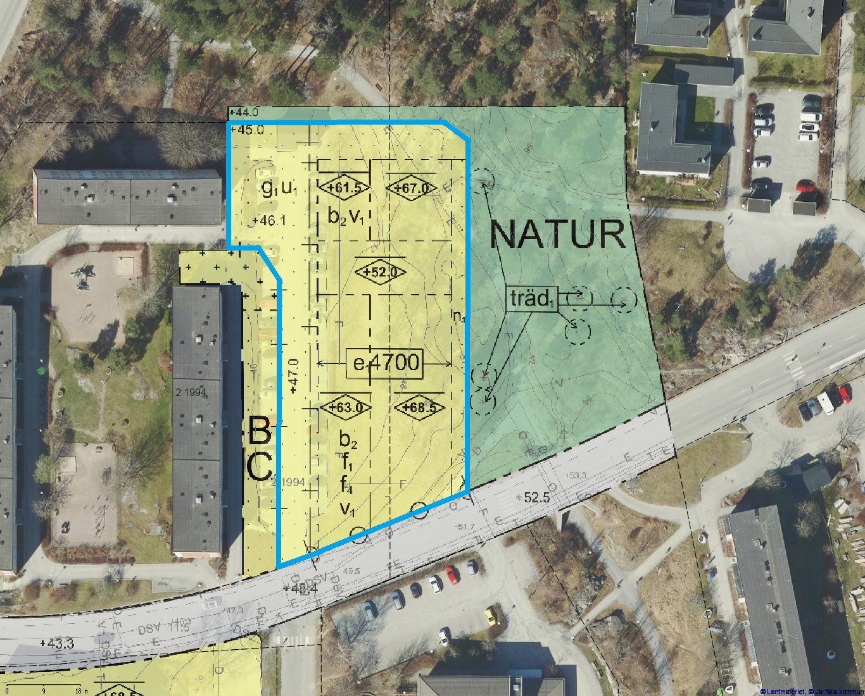

Bilaga B

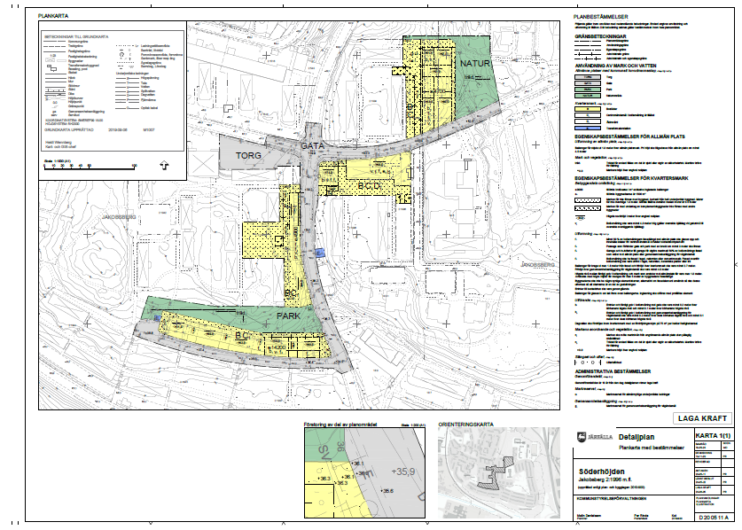
Bilaga C

[Anbud från vinnande anbudslämnare]

